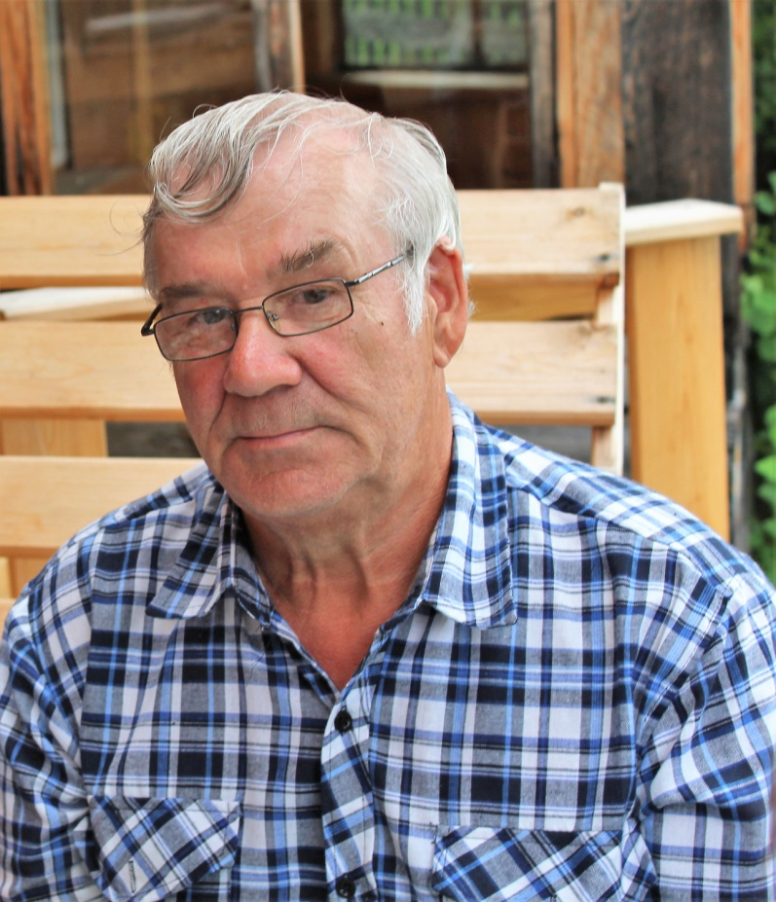

***Седеющие, с юными сердцами  
Не знающие праздного житья,  
Боитесь оценить себя вы сами ,  
Так вам за жизнь пятёрку ставлю я!***

Успешный ученик - успешное будущее страны!

**Под таким девизом работал Тренихин Михаил Васильевич- учитель технологии**

**МКОУ «Кордюковская средняя общеобразовательная школа».**

**Ветеран педагогического труда, педагогический стаж - 41 год. Окончил в 1989 году Нижнетагильский педагогический институт, индустриально-педагогический факультет. По специальности учитель трудового обучения.**

**Михаил Васильевич 2 декабря 2021года отметил своё 75- летие.**

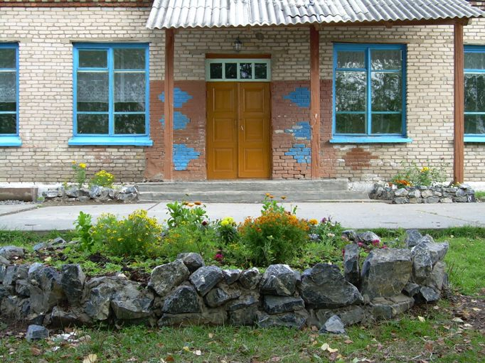

О своей педагогической деятельности и учёбе в Белоглинской школе **Михаил *Васильевич вспоминал:*** *«Я закончил 7 лет обучения в 1961 году. В это время-реформа 8 - летнего образования. Пошёл учиться в 8 класс. В совхозе организовали курсы трактористов, и я их закончил. Проработал в совхозе осень. Опять реформа 10 летнего обучения, пошел в 9 класс.*

*В нашей школе в 1964 году стала функционировать ученическая производственная бригада, когда я учился в 9 классе. В школу прислали трактор Т-40 для производственного обучения. У меня уже были права тракториста. Совхоз выделил поле под горой, его засадили сахарной свеклой. Позже на уроках производственного обучения готовили трактористов и по окончании выдавалась справка.*

*В 1975 году я пришел в школу мастером производственного обучения. Завучем и руководителем производственной бригады был Баландин Д.Н. В 1975 году в школу дали трактор Т-25,потом старый МТЗ-50, и ещё МТЗ-80, вскоре МТЗ-50 списали в утиль. Школе совхоз выделил поле, оно было разделено на 7 участков - семиполье: садили картофель, турнепс, зерновые, траву-многолетку. Пахали, сеяли, убирали сами.*

*Участвовали в областных соревнованиях производственных бригад пахарей и мастеров машинного доения. 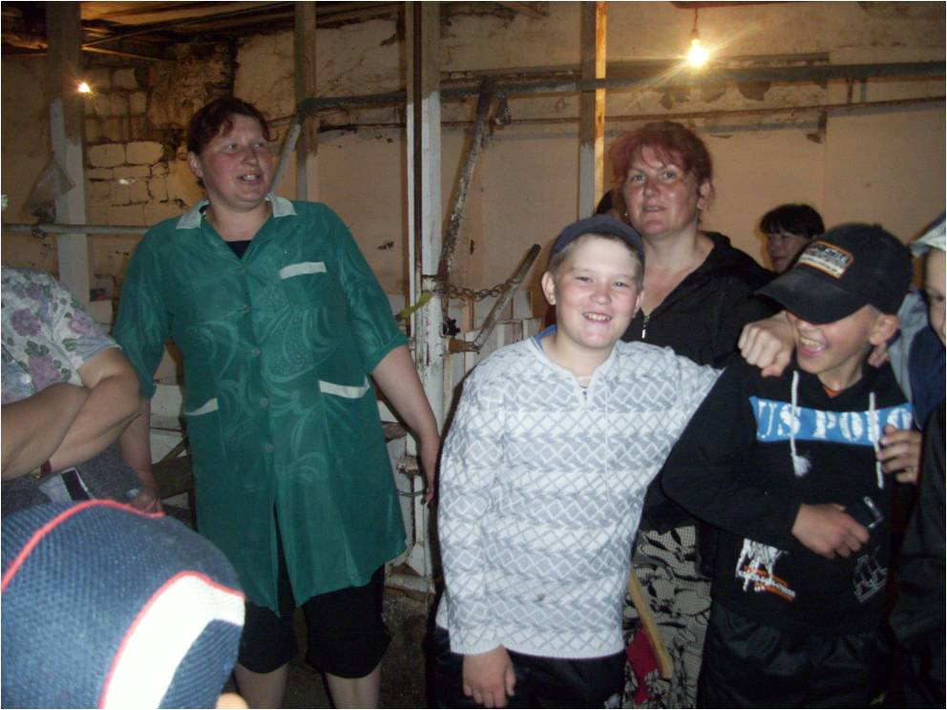*

*Подводились итоги, и**наша бригада всегда занимала призовые места. На базе школы проходил областной семинар по трудовому обучению и воспитанию. Школа продемонстрировала умение юношей и девушек управлять тракторами, вести работу в производственной бригаде. За хорошие показатели производственной бригаде Министерство сельского хозяйства выделило 2 трактора МТЗ-40. Работы было много, поэтому постоянно работали на 3 тракторах:2 колесных и 1 гусеничном.*

*В бригаде освоен севооборот, что позволяло знакомить школьников с приемами восстановления естественного плодородия почвы, а также с агротехникой различных сельскохозяйственных культур. Использование в растениеводстве разнообразной сельскохозяйственной техники (культиватор, косилка и другие сельскохозяйственные орудия) и ее изучение дало учащимся обширные политехнические знания .Работу производственной бригады курировала Галкова Лидия Михайловна, агроном совхоза Кордюковский.*

*Ежегодно работал лагерь труда и отдыха. В лагере соблюдался режим: время труда и время отдыха. В совхозе строили изгороди, навесы, летние лагеря для молодняка, заготавливали жерди для изгородей.  Осенью убирали турнепс, картошку, ссыпали урожай в овощехранилище.*

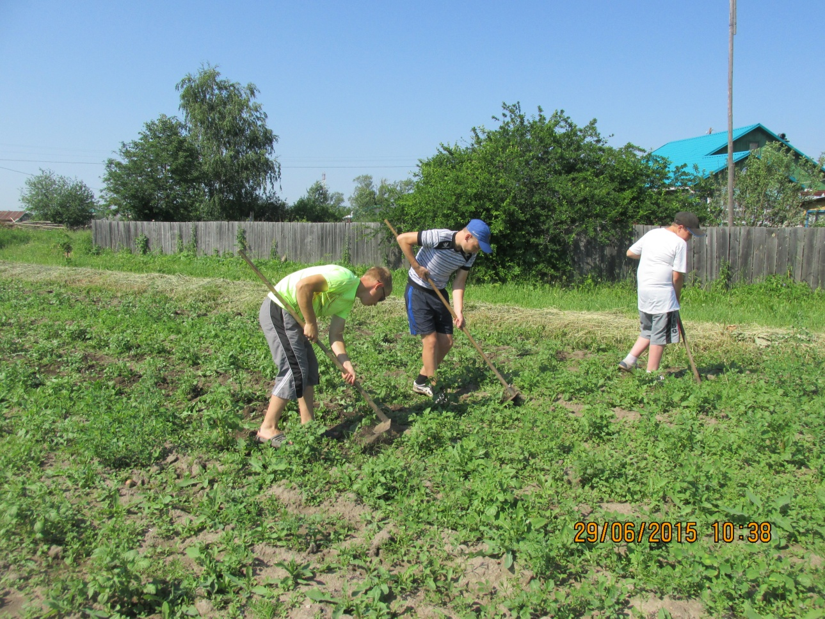

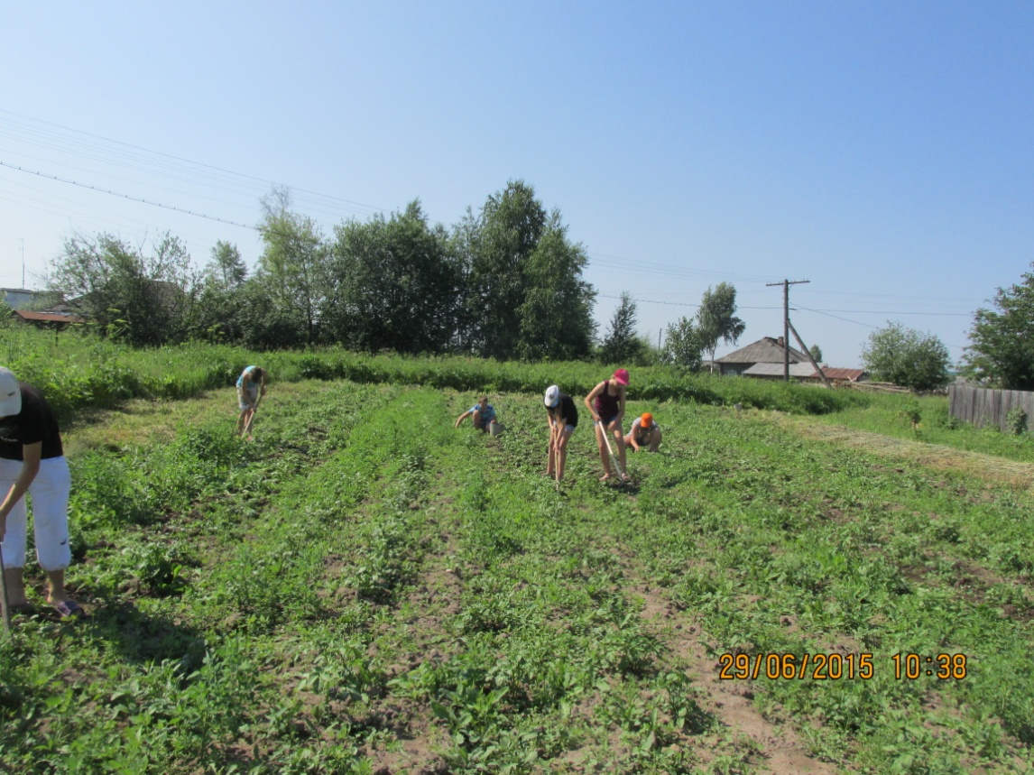

*А турнепс убирали даже по снегу и возили на ферму. Заготавливали хвою зимой и березовые веники для корма скота. Каждый год в апреле учащиеся 8 класса проходили производственную практику на ферме: ухаживали за телятами, доили коров, вели дневники производственной практики с оценками.*

*Многим дала путевку в жизнь ученическая производственная бригада. Стали агрономами, инженерами, знатными механизаторами и просто добрыми трудолюбивыми людьми.*

*Когда строилась школа, рядом с зданием школы, построили гараж и производственный класс. 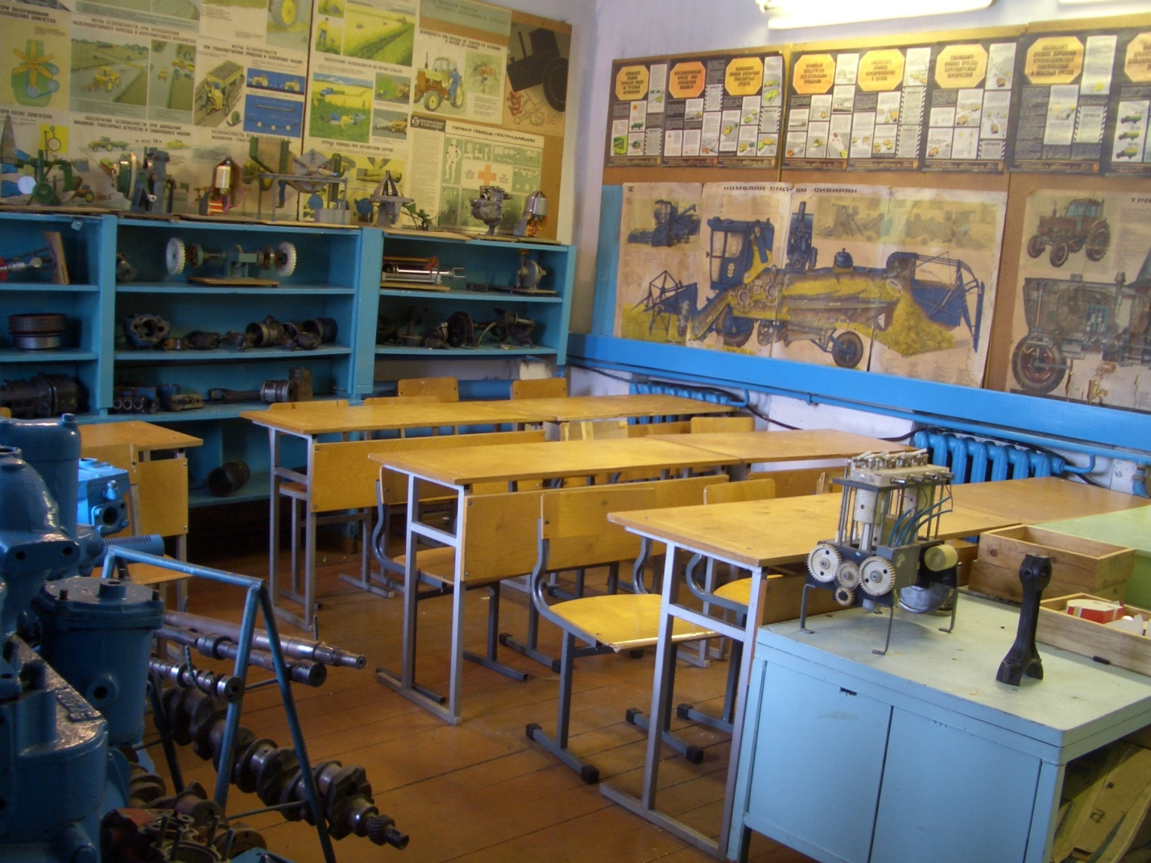*

*Класс оборудовали наглядными пособиями. Оригинальные узлы и детали тракторов, много плакатов и специального инструмента. Трактор МТЗ-50 и ДТ-75 стояли в школьном гараже*

*На уроках труда в 10-11 классах готовили будущих механизаторов, даже некоторые девчонки стремились получить профессию тракториста.*

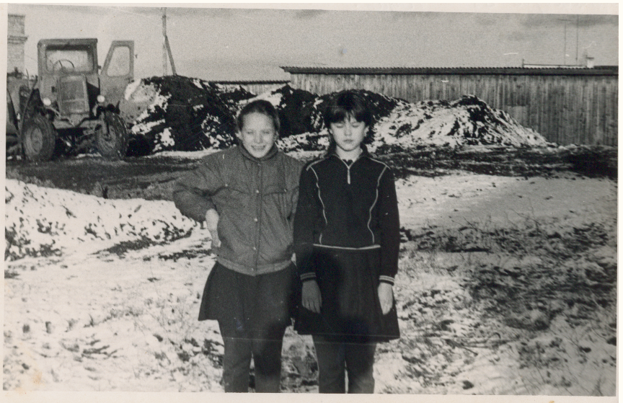

*С приходом весны, на школьных тракторах проходили практику вождения и обработки земли. После окончания 11 класса, вместе с остальными экзаменами сдавали экзамен по тракторам. В комиссию были представители инженеров сельскохозяйственного управления, в билеты входило от правил дорожного движения до основ агрономии, регулировок сельхозмашин, ну и езда на колесном и гусеничном тракторах.*

*На выпускном вечере вручали не только аттестат об окончании средней школы, но и права тракториста. В основном ребята до службы в армии, да и после службы продолжали работу в родном селе.*

*Михаил Васильевич всегда говорил : «Если успешный ученик - то и успешное будущее страны».*

Он выпустил не одно поколение трактористов – машинистов 3 класса. Являлся руководителем производственной бригады, которая занималась в 2000 годы только посадкой и уборкой овощей.

В своей практике творчески использовал различные формы организации обучения. Тщательно готовился к занятиям, стремясь к максимальной их эффективности. Михаил Васильевич на своих занятиях формировал у школьников необходимые трудовые умения, прививая им любовь к технике, интерес к профессиям слесаря, токаря, столяра и др. А самое главное – воспитывал у них трудолюбие, добросовестное и творческое отношение к делу. Требовательность к себе и ученикам, сочетающиеся с педагогическим тактом, отличала этого учителя.

Михаил Васильевич имел I квалификационную категорию, которая была присвоена по итогам аттестации. Согласно требованиям российской системы образования, оборудовал кабинет технологии для мальчиков, который имеет несколько специализированных зон с индивидуальным оснащением на каждого ученика:

зона для теоретической подготовки, зона   для обработки древесины - в этой части установлены столярные верстаки,

зона для обработки металла , электротехническая зона.

Кабинет оснащён полным комплектом

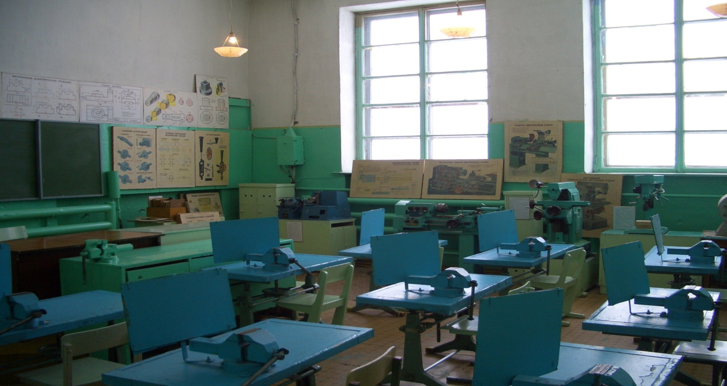 Учебная мастерская школы стала творческой лабораторией, не только для проведения уроков технологии, но и для кружковой работы, которая открыла учителю возможность лучше узнать ребят, пробудить у них живой интерес к предмету. Михаил Васильевич много лет вёл кружок «Художественное выпиливание» для учащихся 5-8 классов. Его ученики часто принимали участие в районных конкурсах по художественному выпиливанию и занимали призовые места.

Михаил Васильевич разработал «Справочник по технологии обработки древесины», пособие для учащихся 5-7 классов. Справочник предназначен для повторения и самостоятельного усвоения учащимися системы технических понятий.

За годы работы в школе проявил себя знающим, требовательным и внимательным специалистом. За время работы снискал уважение в коллективе школы. В 2002 году награждён почётной грамотой Министерства образования РФ. Имеет звание «Ветеран педагогического труда». Находится на заслуженном отдыхе. 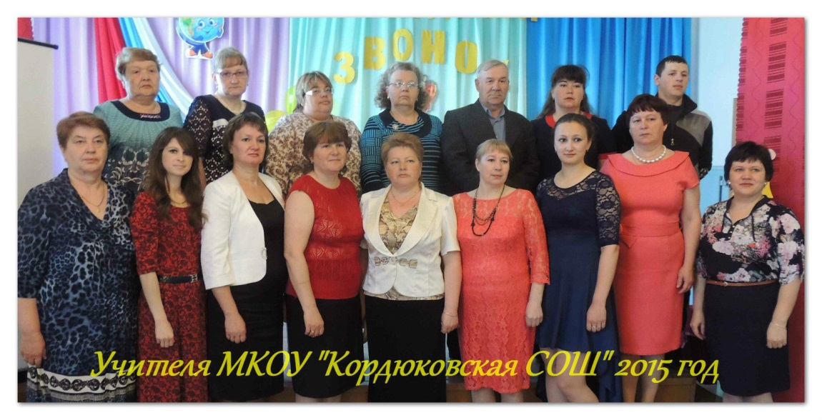

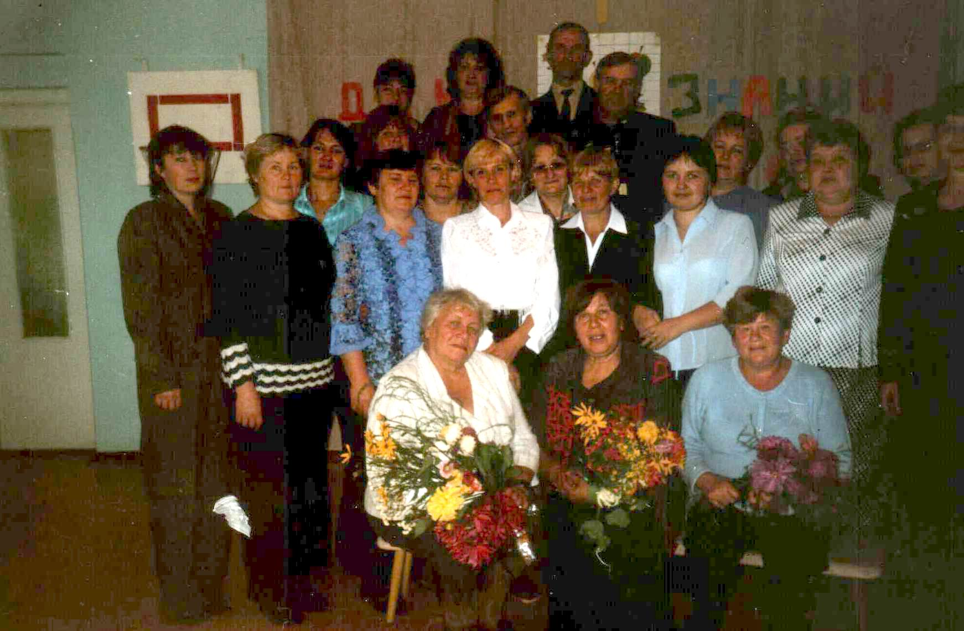

Автор статьи: Черноголова Нина Андреевна-ветеран педагогического труда. Работала с Михаилом Васильевичем с 1977 года по 2016 год заместителем директора по УВР.